**Tên:** Nguyễn Đức Duy

**MSSV:** 1312084

Báo cáo bài tập 1

Download html

# I/ Ý nghĩa các hàm quan trọng

## 1/ Hàm tạo query để gới tới server

**char *build_get_query(char *host, char *page);**

* Input: 2 chuỗi chứa thông tin của host và page cần request
* Output: chuỗi query đã được tạo

## 2/ Hàm download 1 file

**char* download_file(char *path, char *folder_name, int mode);**

* Input:
  + +Chuỗi path là đường dẫn tới file cần download
  + +Chuỗi folder_name chứa tên của folder mà file sẽ được lưu (nếu tải cả folder)
  + +Biến mode biểu thị cho 2 chế độ chạy của hàm: 1 là download file index gốc, 2 là download các file con trong 1 folder
* Output:
  + Trả về chuỗi chứa đường dẫn của file vừa mới down

## 3/ Hàm download chính

**bool main_download(char *path);**

Hàm này sẽ nhận đường dẫn từ tham số dòng lệnh truyền vào và gọi lại hàm download_file để down file (một hoặc nhiều file nếu là folder)

## 4/ Ba hàm bổ trợ

Dùng để lấy host name, page và file name cần down từ đường dẫn gốc được truyền vào

//Ham lay ten host tu link goc

**char *get_host(char *path);**

//Ham lay page can down tu link goc

**char *get_page(char *path, char *host);**

//Ham lay file name can down tu link goc

**char *get_filename(char *path);**

## 5/ Hàm get link từ file index gốc ra

//Hàm getlink từ trong file index gốc ra (nếu down 1 folder)

**char *getlink(FILE *fp);**

* Input: Con trỏ file tới file index gốc
* Output: Chuỗi chứa link down các file con trong folder

# II/ Report lại cách chạy và kết quả chạy của chương trình

Cách chạy sử dụng tham số dòng lệnh để chạy

## 1/ Download 1 file ảnh

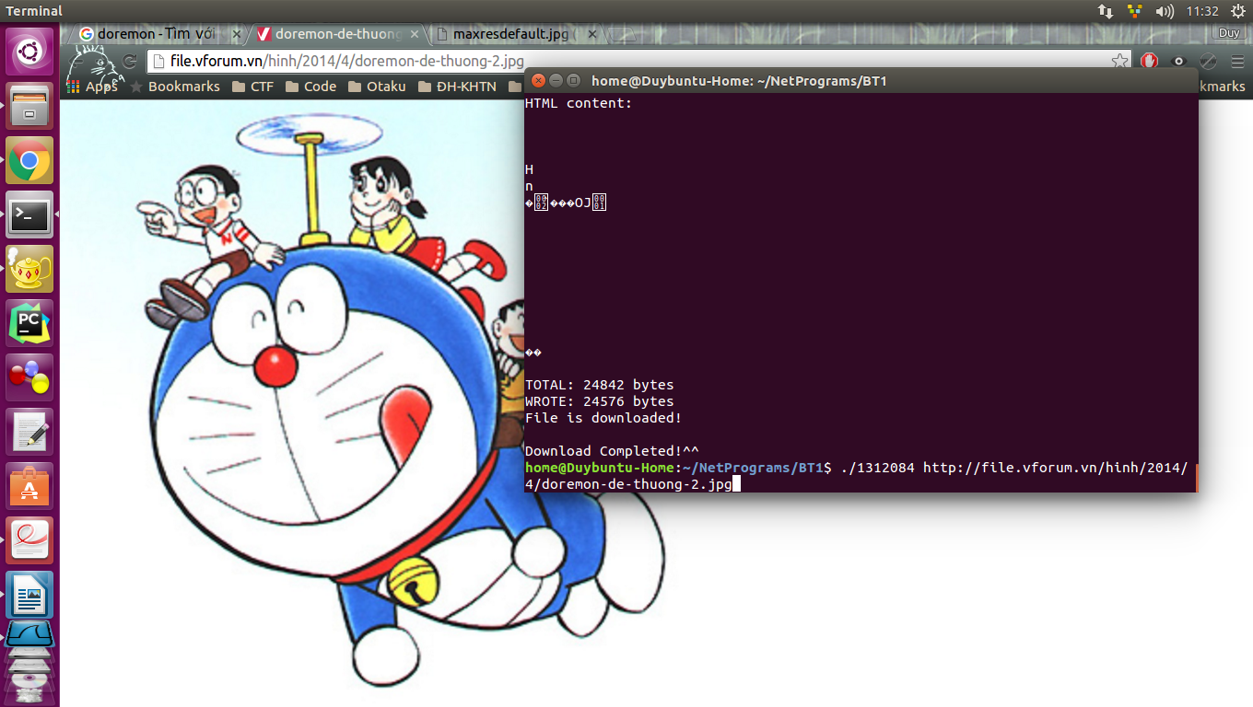

Chạy chương trình với cú pháp: ./1312084 <đường dẫn tới file cần down)

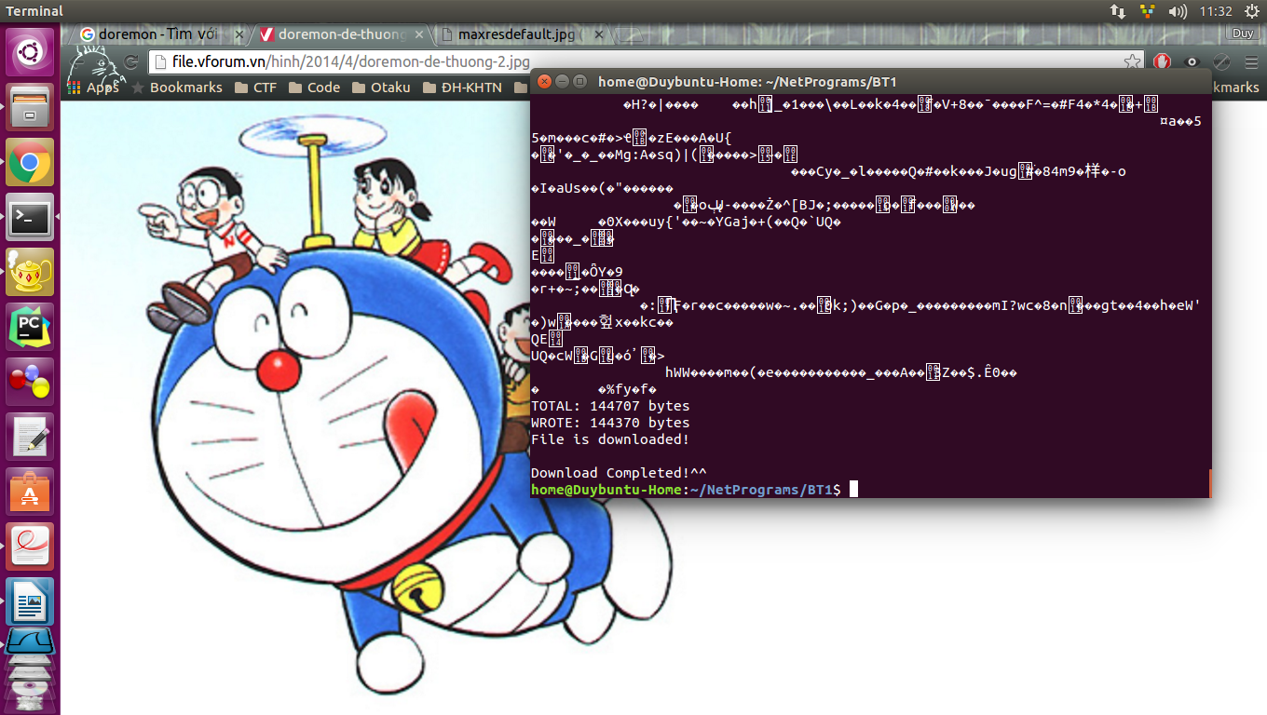

File được down thành công

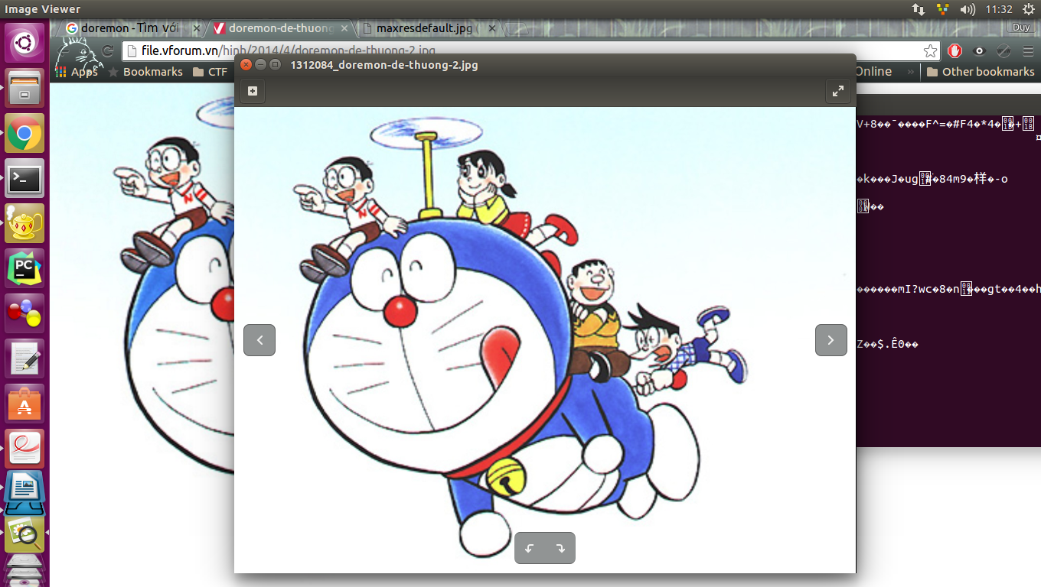

Kiểm tra file down được

## 2/ Download 1 folder

Folder được định nghĩa là đường link có dấu '/' ở cuối.

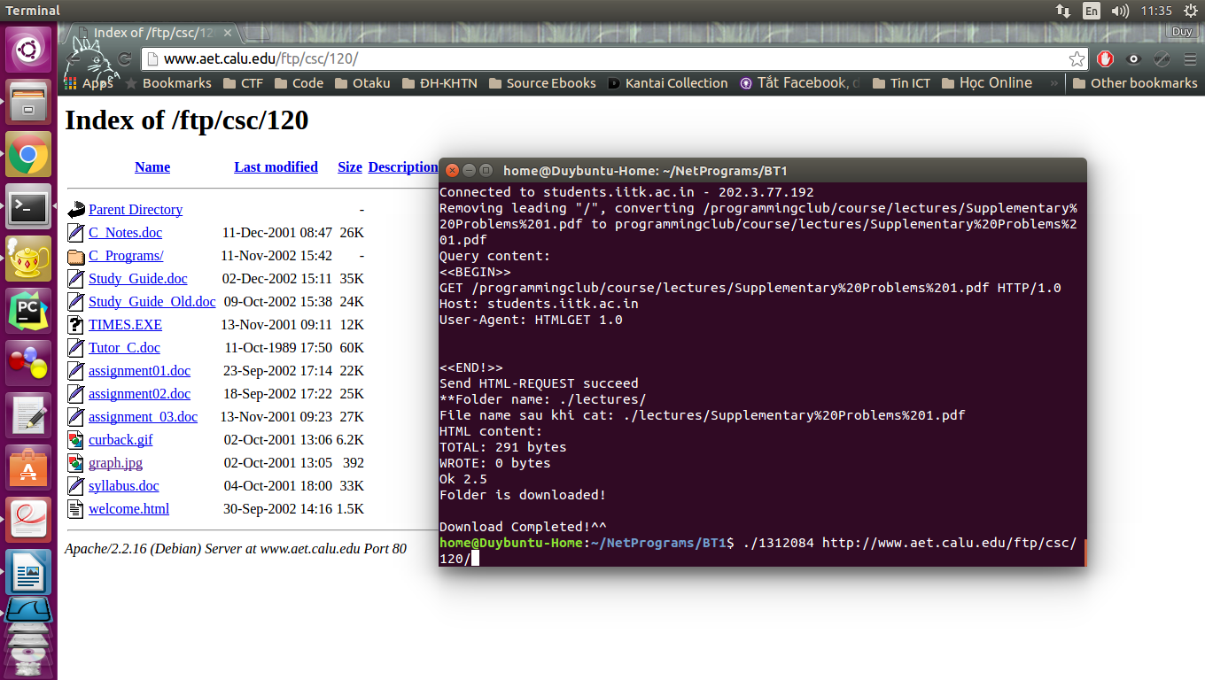

Download 1 folder

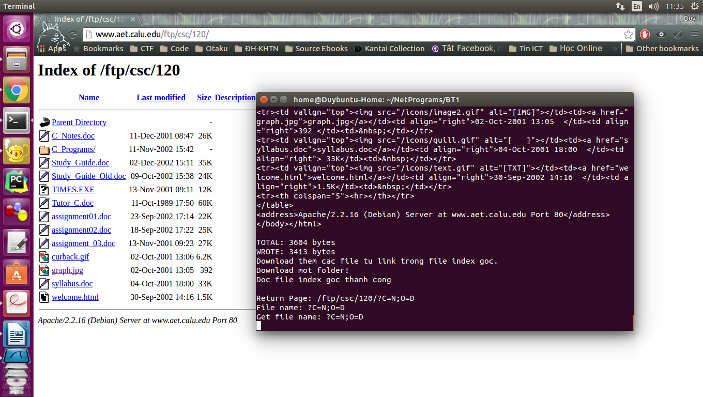

Quá trình download

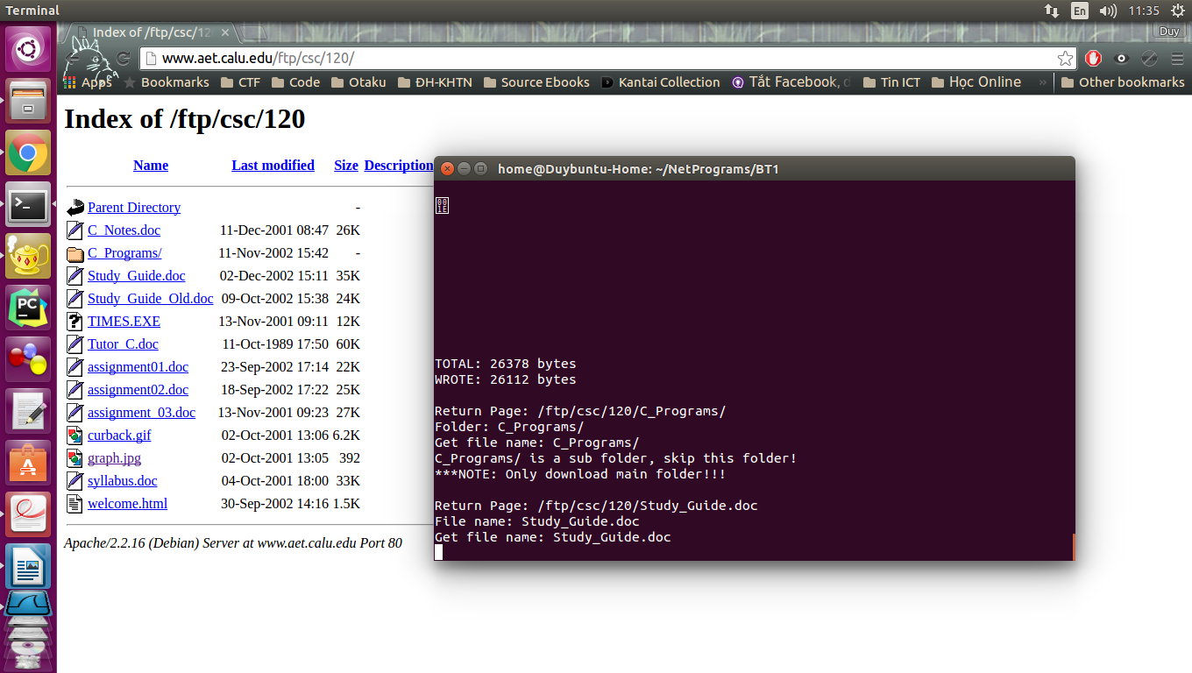

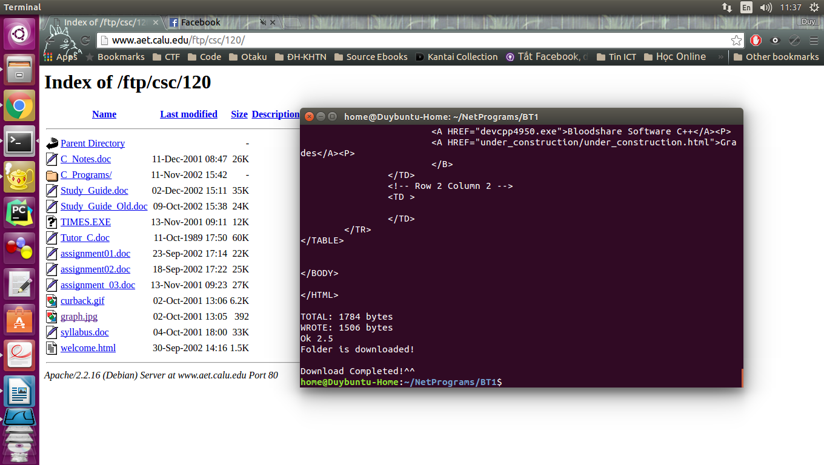

Download hoàn tất

**Chú ý:** Chương trình sẽ tự skip những folder con trong folder gốc và không down các folder con này

# III/ Dùng wireshark bắt gói tin khi download 1 file, và report lại quá trình gửi nhận TCP segment data – ACK

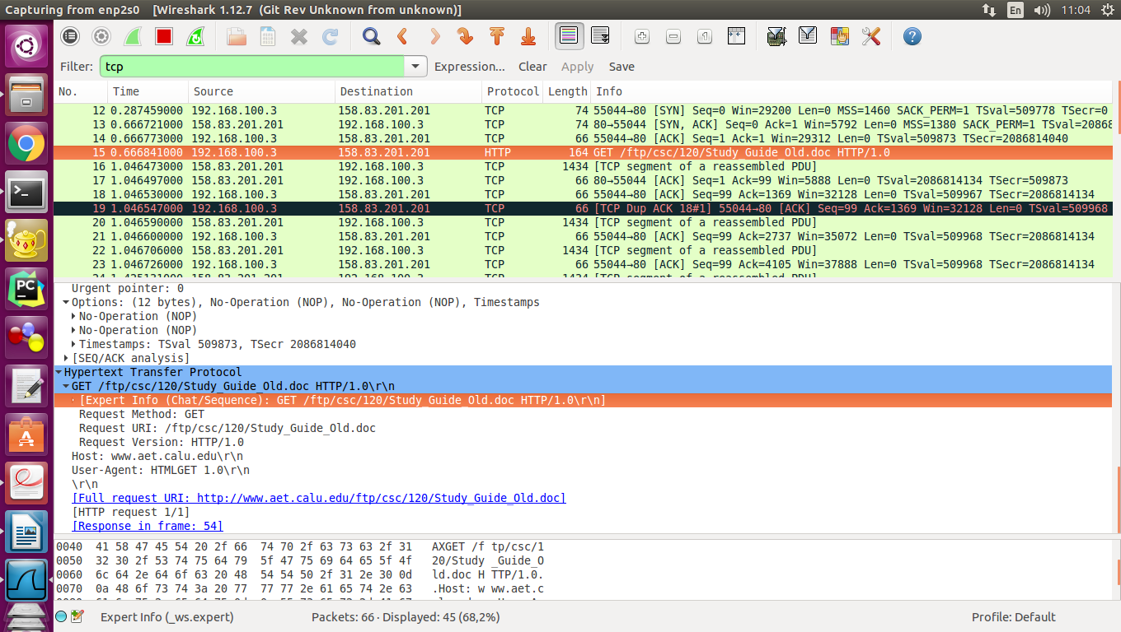

Các gói tin 12, 13, 14 là 3 gói tin khởi tạo kết nối (bắt tay ba bước)

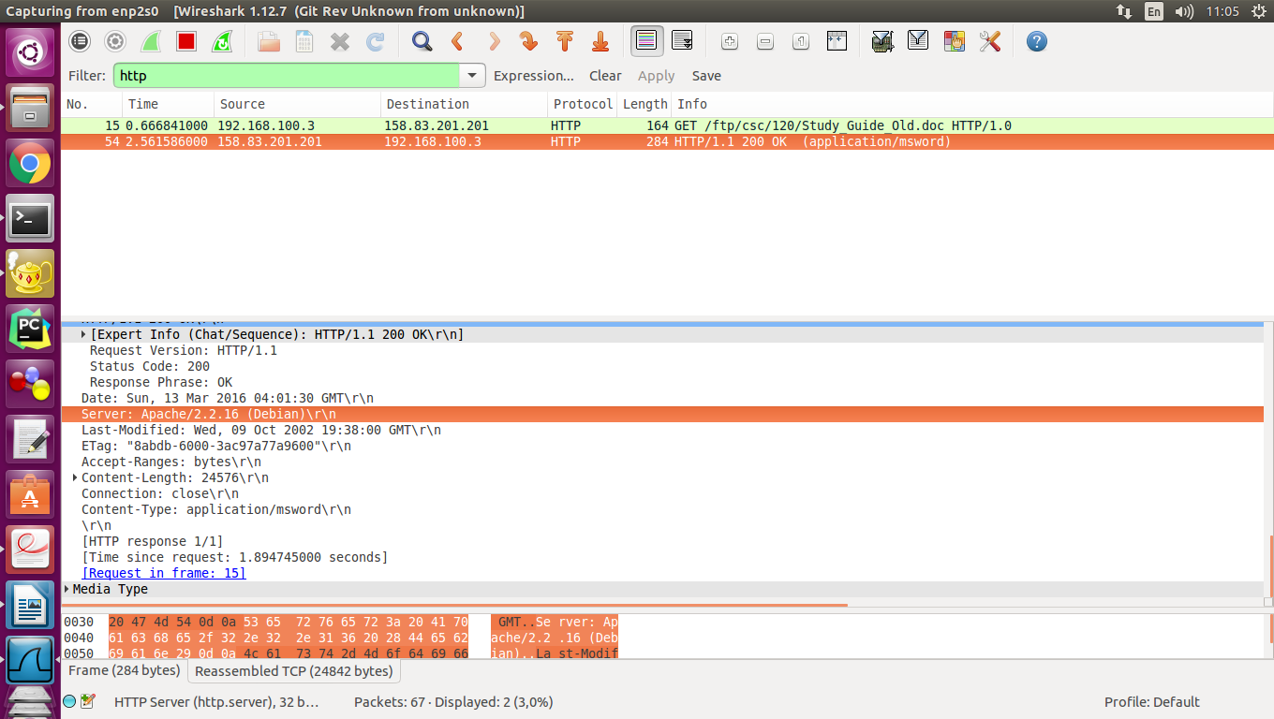

Gói tin 15 là gói tin từ client request lên server bằng phương thức GET

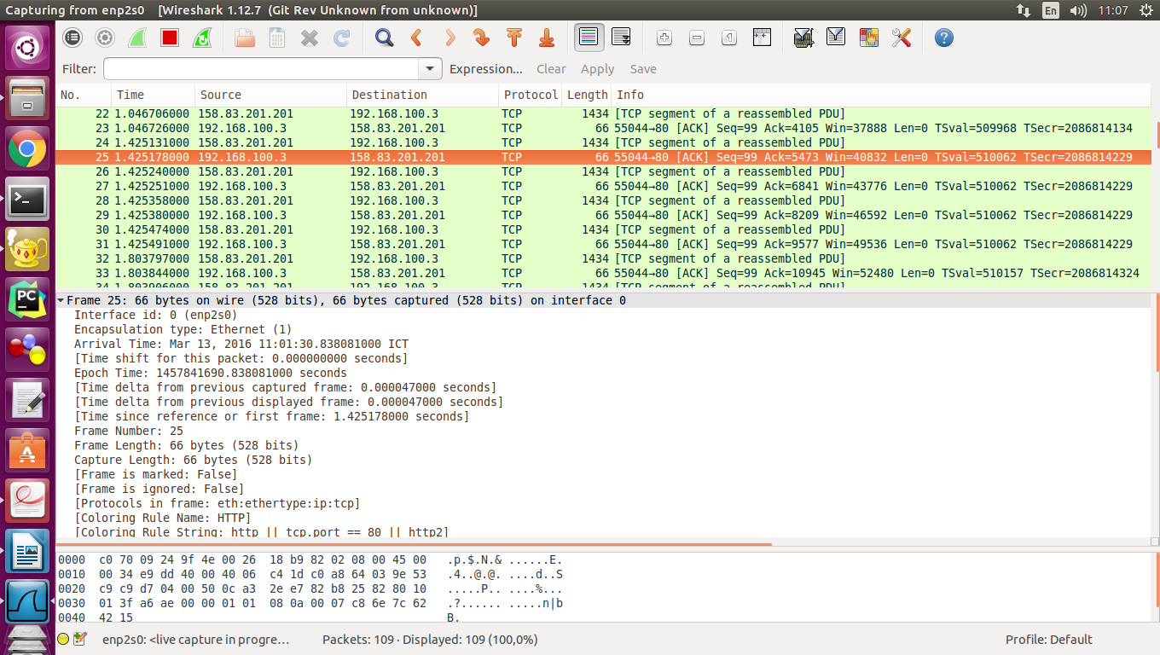

Ta có thể thấy quá trình trao đổi qua lại giữa client và server, server gởi dữ liệu về, client gởi phản hồi lại gói ACK cho đến khi download hết được file

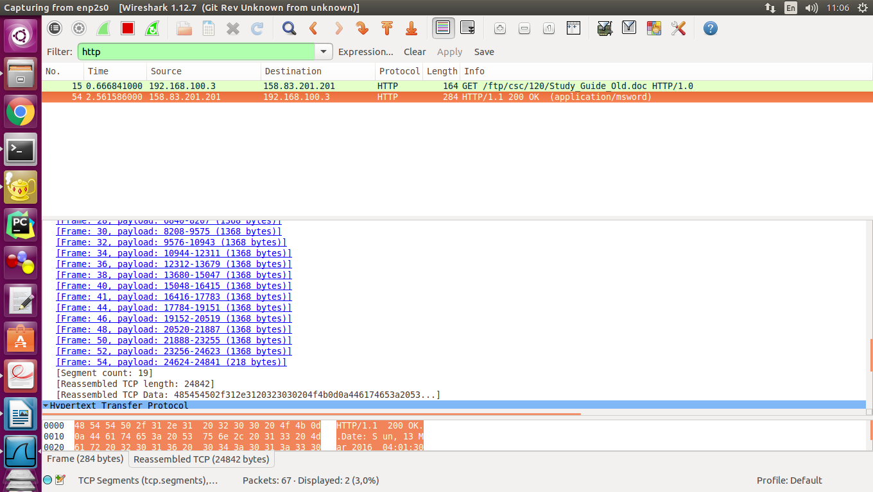

Gói tin 54 là gói tin từ server trả về là server đã gởi đủ dữ liệu cho client trong 19 segment trước đó và thông tin, độ dài của từng segment